1. Обновить пакеты

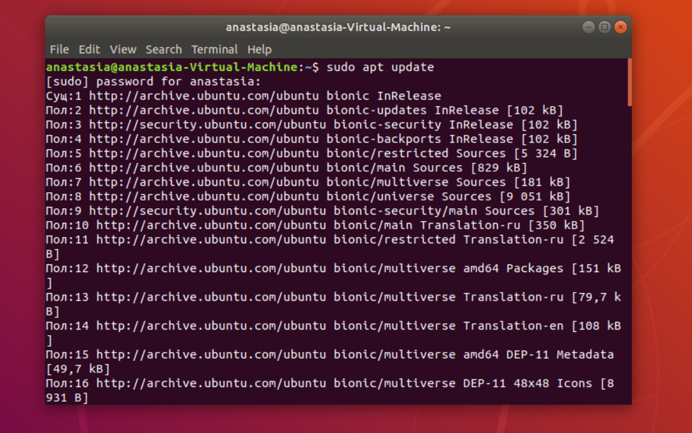

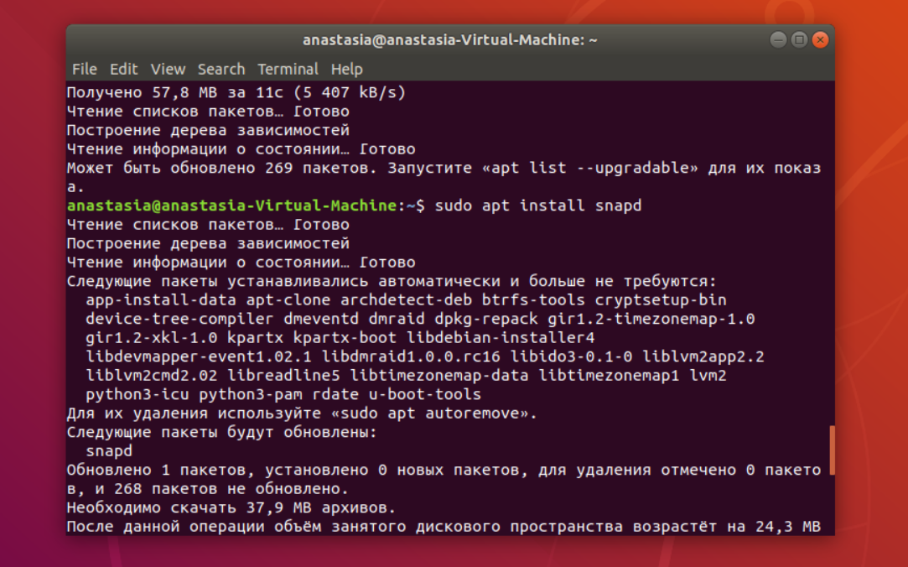

1. Установить WhatsApp

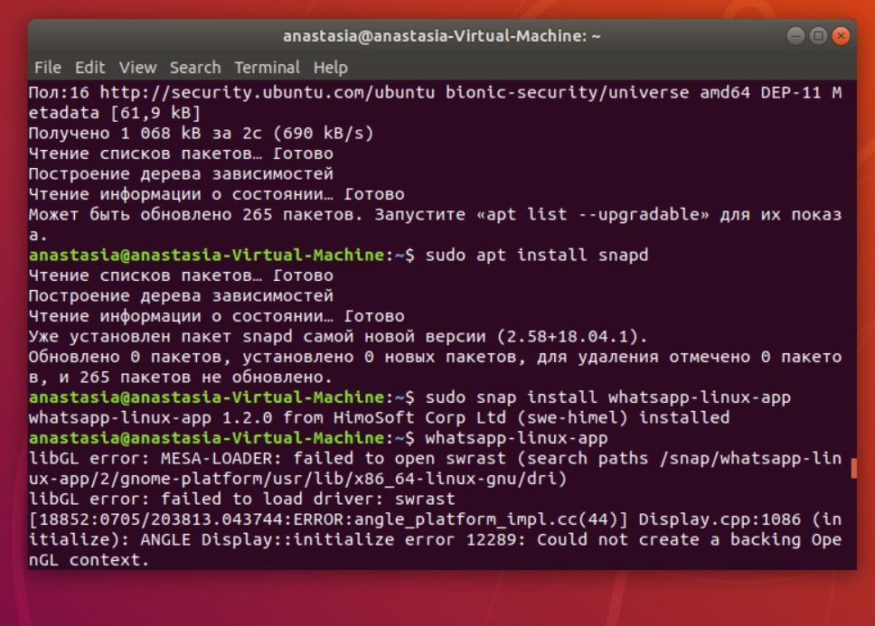

1. Запустить WhatsApp

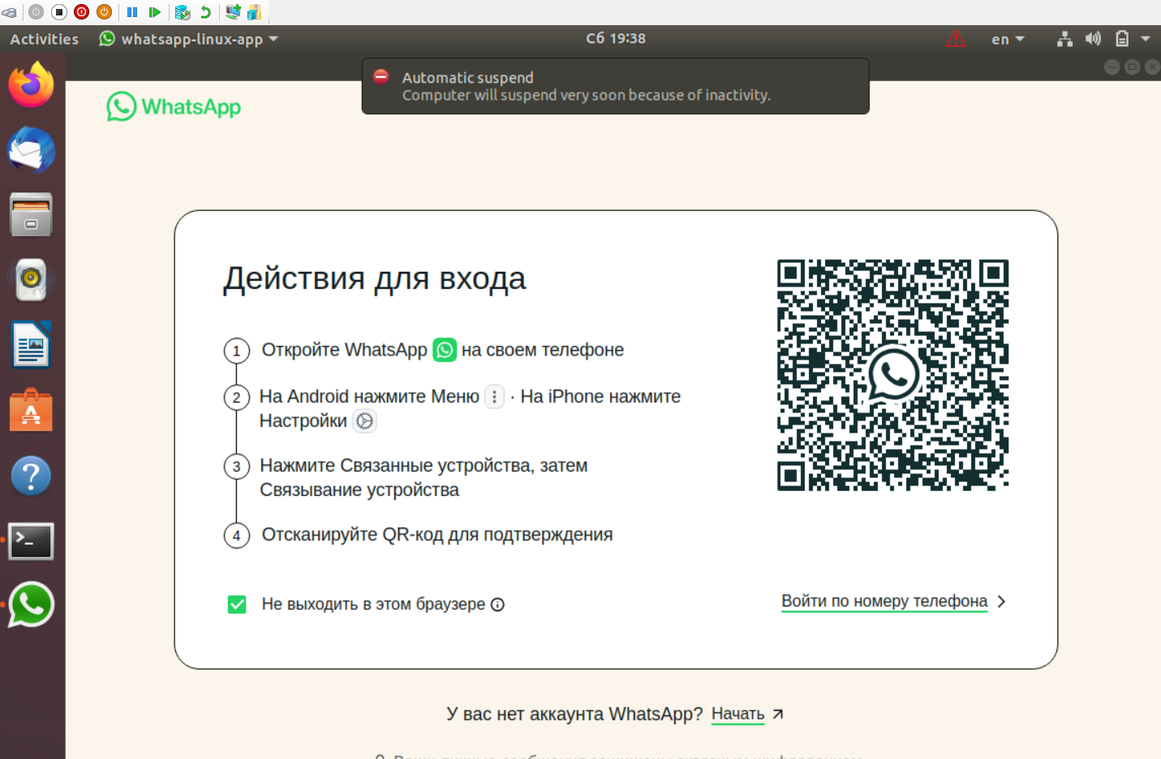

1. Обновить WhatsApp (должно быть сообщение, что обновлять нечего)
2. Удалить WhatsApp

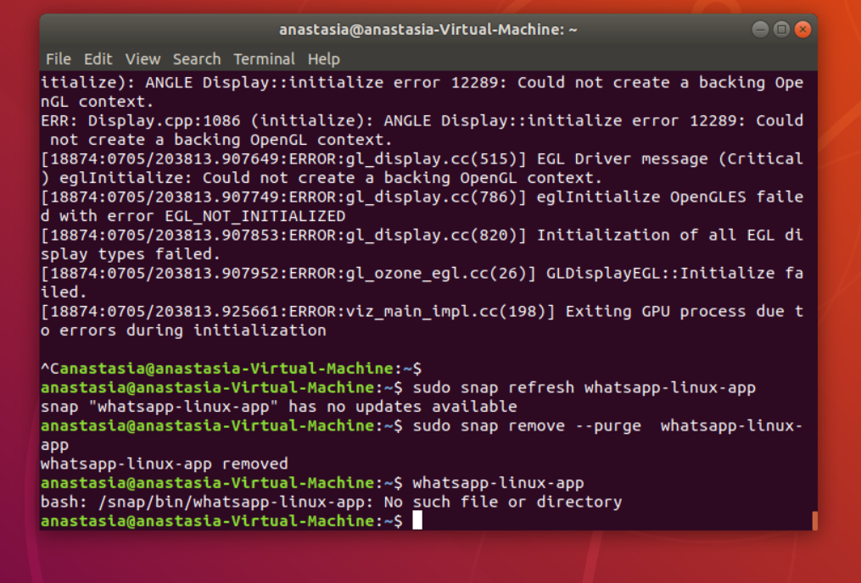

Отчитаться скринами команд (только запуски команд и конечный результат выполнения каждой команды, промежуточные результаты прикладывать не надо) и скринами приложения.